四、离散与组合数学
【大纲内容】
【2】集合
【2】加法原理
【2】乘法原理
【4】排列
【4】组合
【4】杨辉三角

（一）集合（Set）
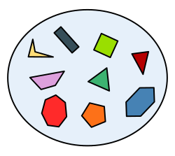
集合是一些互不相同的对象（元素）的整体，通常用大括号 {} 表示。
- 元素可以是数字、字母或其他东西。
- 集合里的元素没有顺序，也没有重复。
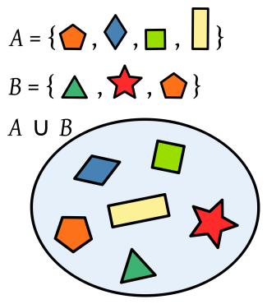
- 集合就像一个装东西的盒子，里面放的是不同的玩具，没有顺序，也不能有重复的玩具。
举例：
- A={1,2,3} 是包含数字1、2、3的集合。
- B={a,b,c} 是包含字母a、b、c的集合。
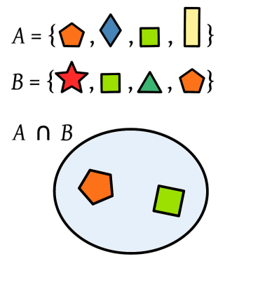
相关操作：
- 并集（Union）：把两个集合的所有元素合起来，不重复。
- 交集（Intersection）：两个集合中共有的元素。

（二）加法原理（Addition Principle）
加法原理是指：
如果完成一个任务有 m 种方法，完成另一个互不相干任务有 n 种方法，那么完成这两个任务中任意一个任务共有 m+n 种方法。
举例说明
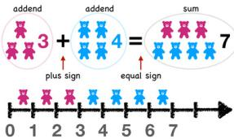
如果你可以选红色球有3种方法，选蓝色球有4种方法，那么选红色或蓝色球一共有3 + 4 = 7种方法。
举例：
选择穿衣服，有3件红衬衫和4件蓝衬衫，选择一件衬衫有多少种？答案是3 + 4 = 7种。
C++示例：使用集合（Set）
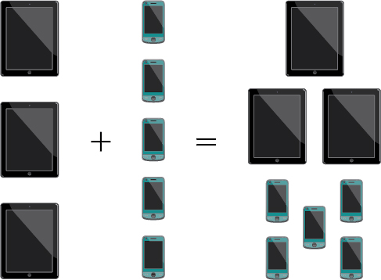
#include <iostream>
#include <set>
using namespace std;
int main() {
set<int> A = {1, 2, 3};
set<int> B = {3, 4, 5};
// 并集
set<int> unionSet = A;
for (int x : B) {
unionSet.insert(x);
}
cout << "集合A和B的并集是：";
for (int x : unionSet) {
cout << x << " ";
}
return 0;
}
考试注意事项 & 易错点
易错点 | 正确说明
集合元素顺序混淆 | 集合元素无顺序
重复元素计数错误 | 集合不允许重复元素
加法原理只适用于互不相干事件 | 任务必须互不重叠，不能重复计算

（三）乘法原理（Multiplication Principle）
乘法原理说明：
如果做第一件事有 m 种方法，做第二件事有 n 种方法，那么做这两件事的所有可能情况数是 m×n。
举例说明
- 想象你有3件不同颜色的衬衫和2条裤子，你穿衬衫和裤子的搭配共有多少种？
- 答案是3×2=6种。
举例：
有3顶帽子，4双鞋子，选一顶帽子和一双鞋子的方法有多少？答案是 3×4=12 种。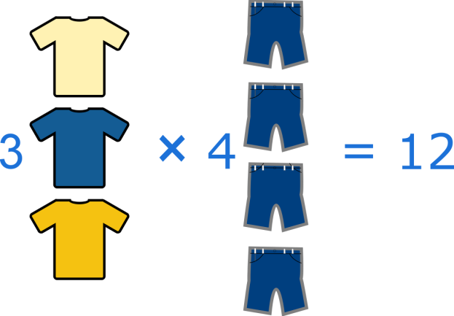
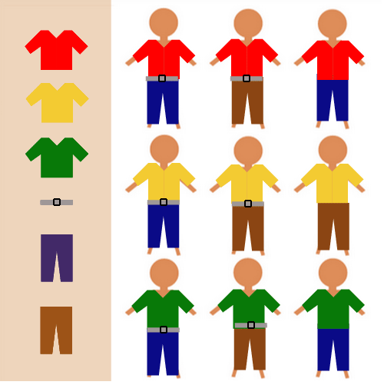

（四）排列（Permutation）
排列是指从一组不同元素中，按照顺序选出若干元素组成一个序列。
- 排列数计算公式从n 个元素中选出 k 个排列数是P(n,k)= n! / (n−k)!
- n!（读作“n的阶乘”）是 1×2×3×...×n。
举例说明
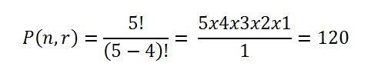
排列就是把物品按顺序排好，比如给4个不同的玩具选3个排队，不同顺序算不同排列。
举例：
从4个数字（1，2，3，4）中选3个排成一排，有多少种方法？
计算：P(4,3)=4! / (4−3)! = 24 / 1=24 种。
C++示例：计算排列数和乘法原理
#include <iostream>
using namespace std;
// 计算阶乘
int factorial(int n) {
int res = 1;
for (int i = 1; i <= n; i++)
res *= i;
return res;
}
// 计算排列数 P(n, k)
int permutation(int n, int k) {
return factorial(n) / factorial(n - k);
}
int main() {
int hats = 3, pants = 2;
cout << "穿搭组合数（乘法原理）：" << hats * pants << endl;
int n = 4, k = 3;
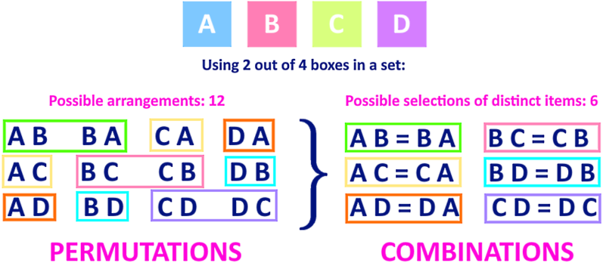
cout << "排列数 P(" << n << "," << k << ") = " << permutation(n, k) << endl;
return 0;
}

（五）组合（Combination）
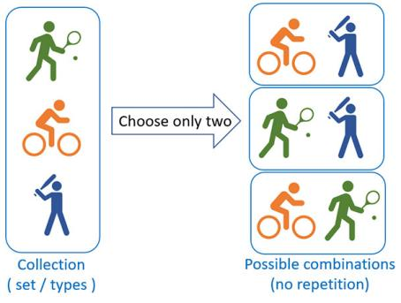
组合是指从一组不同元素中，不考虑顺序地选出若干元素的方式数。
组合数计算公式：
C(n,k)= n! / k!(n−k)!
表示从 n 个元素中选出 k 个，不考虑顺序的不同选法。
举例说明
组合就是从玩具堆里选出几样玩具，不管选的顺序，只看选了哪些。
举例：
有5个不同的水果，从中选3个，有多少种选法？
计算：C(5,3)= 5! / (3!×2! )= 120 / (6×2)=10 种。

（六）杨辉三角（Pascal’s Triangle）
杨辉三角是一种排列数字的三角形结构，其中每个数字是上一行左右两个数字之和。
- 它的第 n 行第 k 个数就是组合数 C(n,k)。
- 就像一座数字金字塔，底下的数字是上面两个数字加起来的。
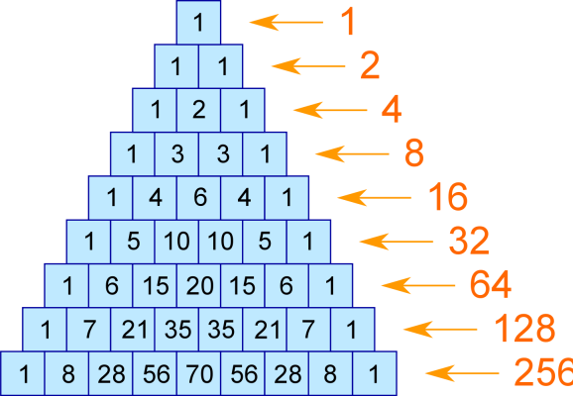
杨辉三角的前几行：
1
1 1
1 2 1
1 3 3 1
1 4 6 4 1
例如，第4行第2个数字是3，就是从4个元素中选2个的组合数 C(4,2)=6。
C++示例：计算组合数和生成杨辉三角
#include <iostream>
#include <vector>
using namespace std;
// 计算阶乘
long long factorial(int n) {
long long res = 1;
for (int i = 2; i <= n; i++) res *= i;
return res;
}
// 计算组合数 C(n, k)
long long combination(int n, int k) {
return factorial(n) / (factorial(k) * factorial(n - k));
}
// 生成杨辉三角前 n 行
void generatePascalsTriangle(int n) {
vector<vector<long long>> triangle(n);
for (int i = 0; i < n; i++) {
triangle[i].resize(i + 1);
triangle[i][0] = triangle[i][i] = 1;
for (int j = 1; j < i; j++) {
triangle[i][j] = triangle[i - 1][j - 1] + triangle[i - 1][j];
}
}
for (auto &row : triangle) {
for (auto num : row) cout << num << " ";
cout << endl;
}
}
int main() {
int n = 5, k = 3;
cout << "C(" << n << ", " << k << ") = " << combination(n, k) << endl;
cout << "杨辉三角前 " << n << " 行：" << endl;
generatePascalsTriangle(n);
return 0;
}

